**HƯỚNG DẪN SỬ DỤNG ỨNG DỤNG**

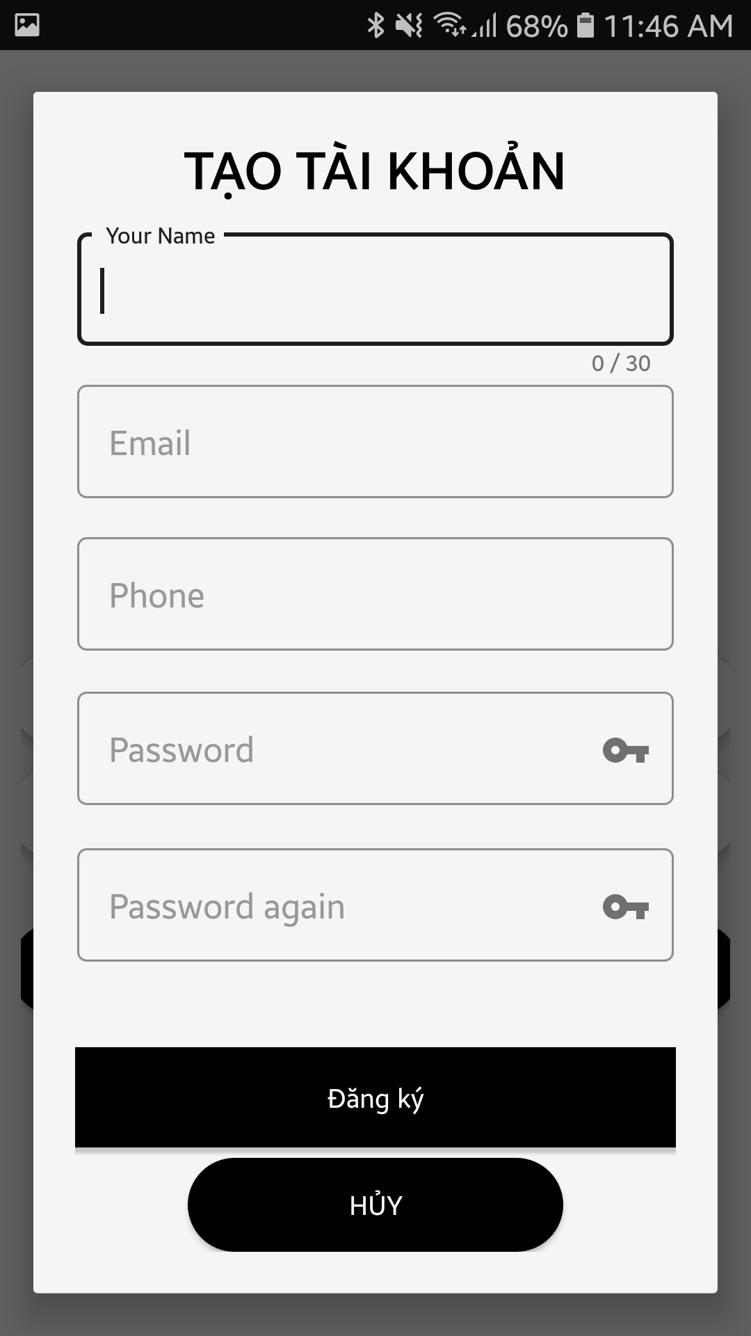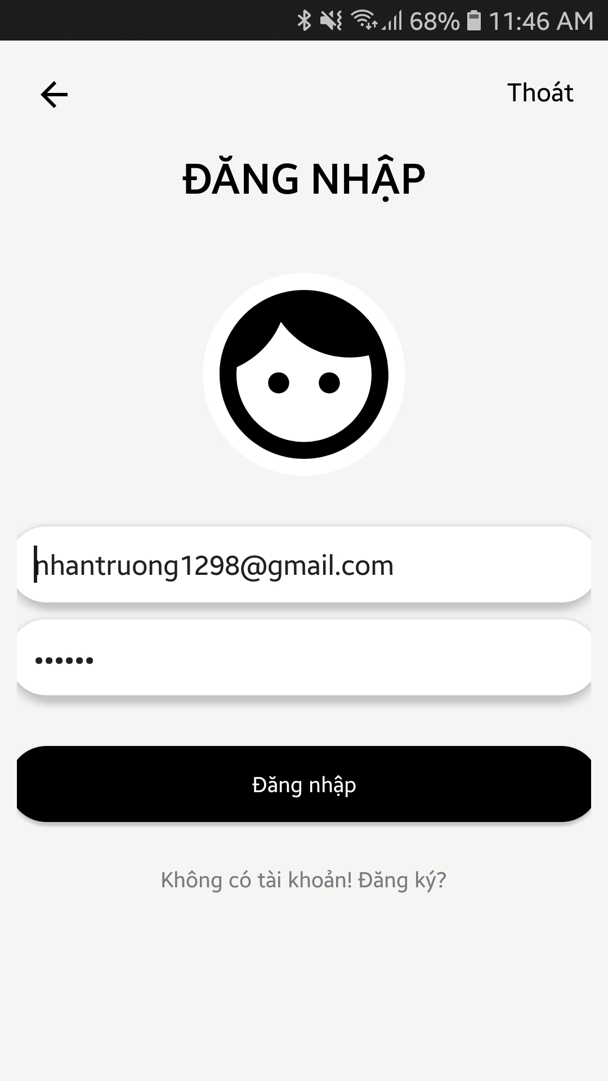

**Giao diện đăng nhập**

Đây là giao diện đầu tiên khi truy cập vào ứng dụng.

Nếu đã có tài khoản, nhập thông tin “userName” & “Password”

Nếu chưa có tài khoản, bạn nhấp “Đăng ký” bên dưới

**Giao diện đăng kí**

Nhập lần lượt các thông tin “tên user”, “email”, …

Password ít nhất 6 kí tự

Sau khi nhập đầy đủ, nhấn “Đăng kí”

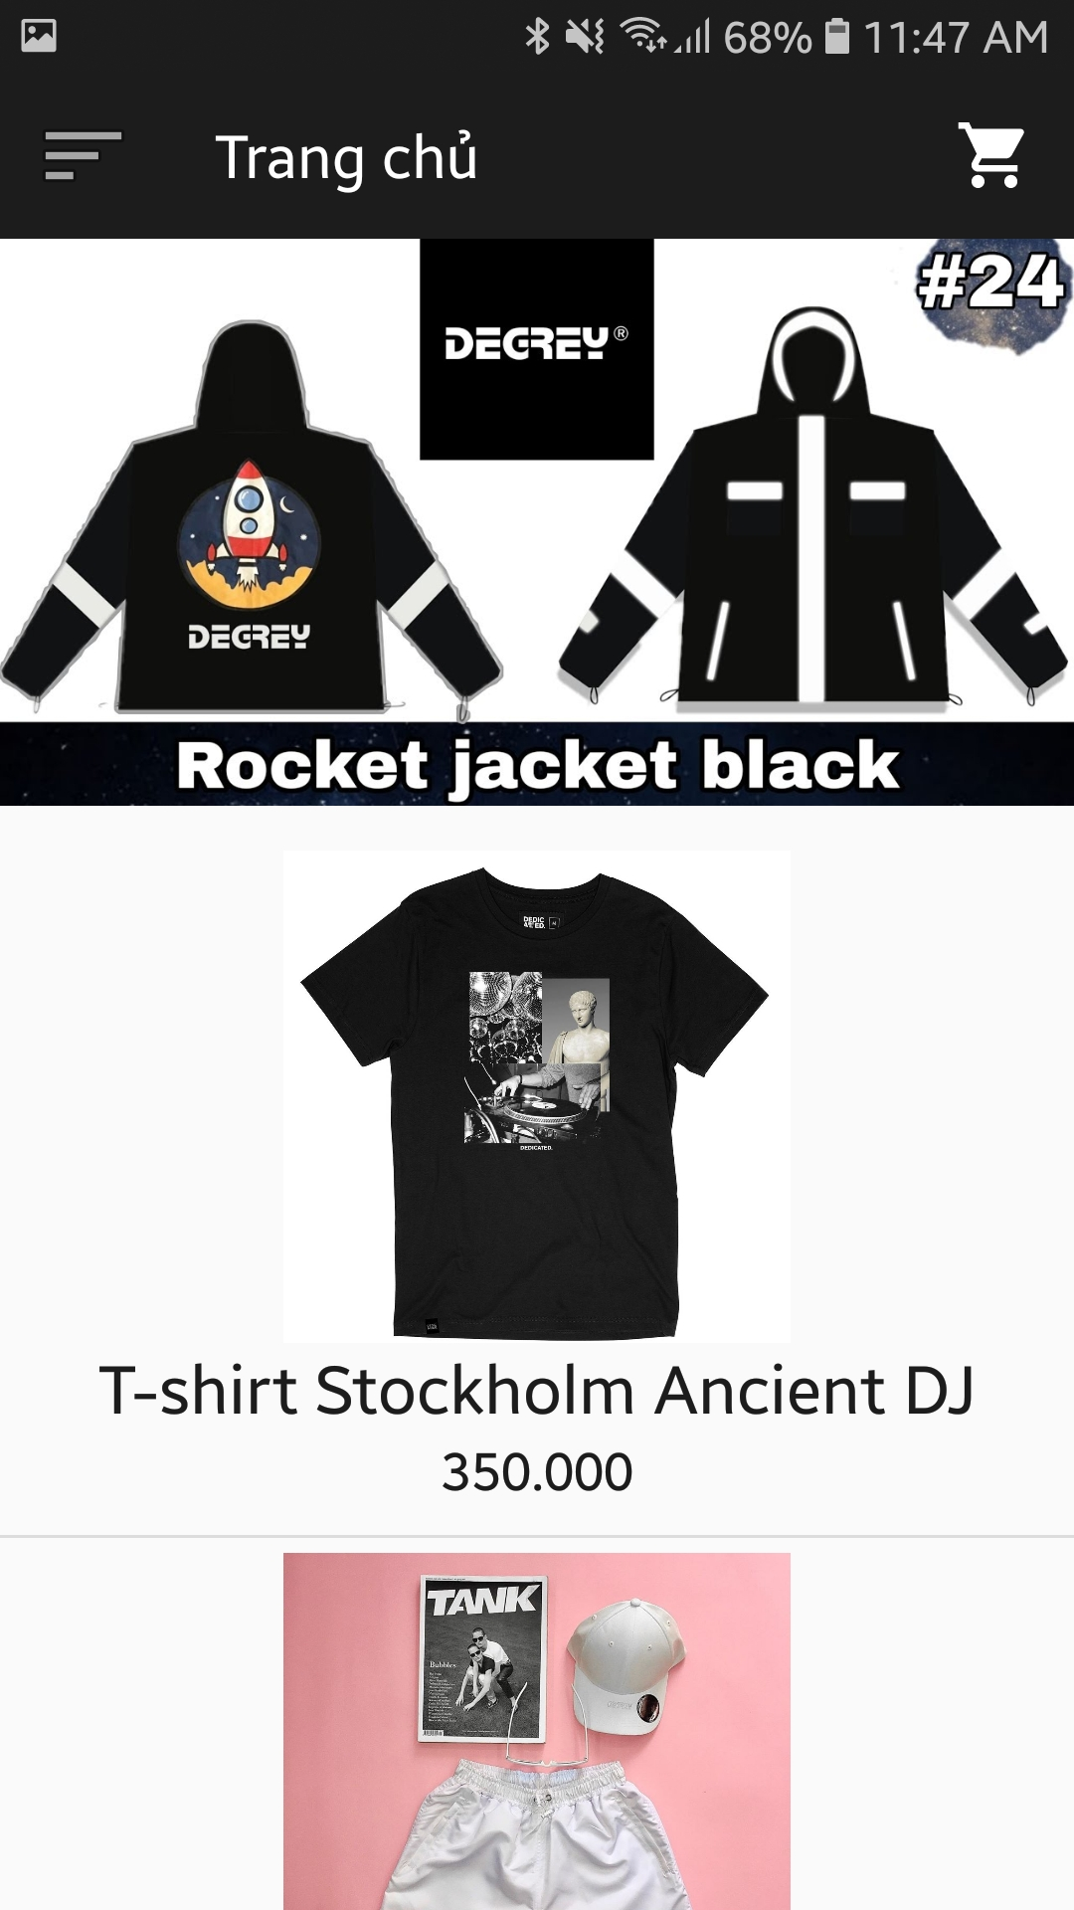

Đây là **Giao diện trang chủ** của app.

Ngoài các thành phần SlideImage và ListView thì còn item “Cart” hiển thị giỏ hàng góc trên phải và “MenuOption” hiển thị thanh Navigation Drawer ở góc trên trái.

Nếu muốn mua hàng, chọn vào item sản phẩm bất kì

giỏ hàng

Navigation

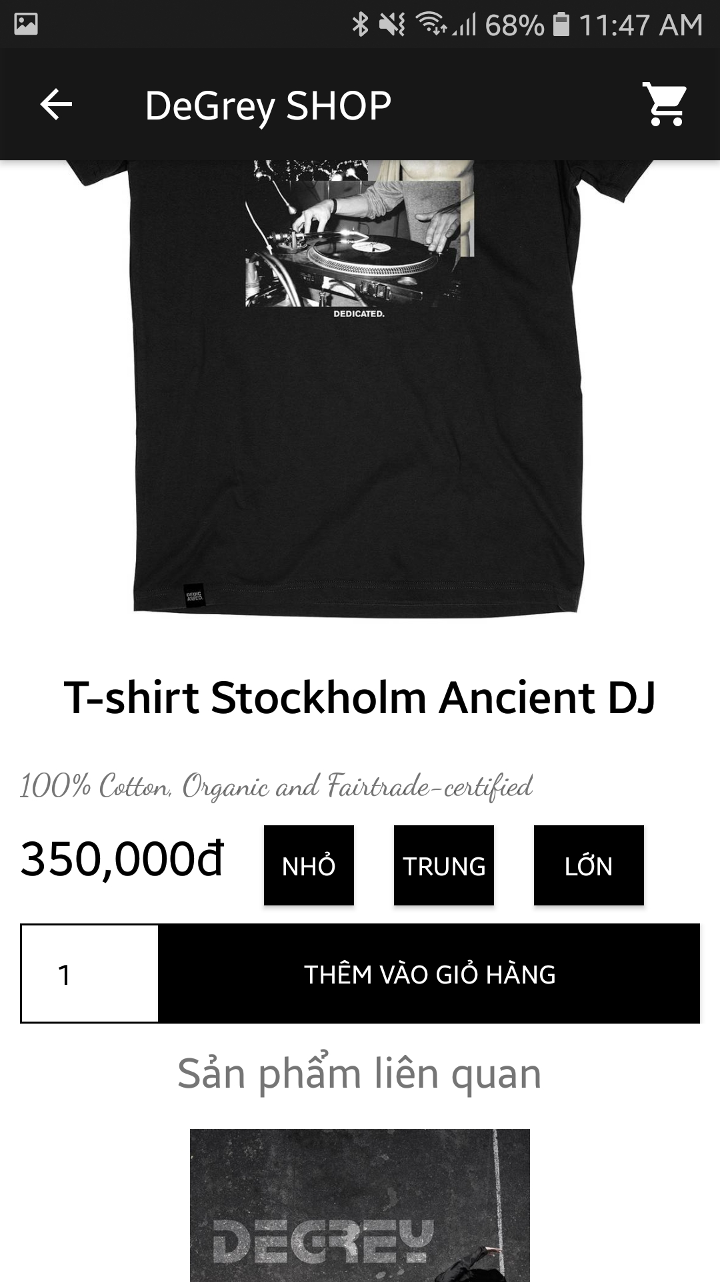

**Giao diện detail sản phẩm**

Chọn size, số lượng, và thêm vào giỏ hàng

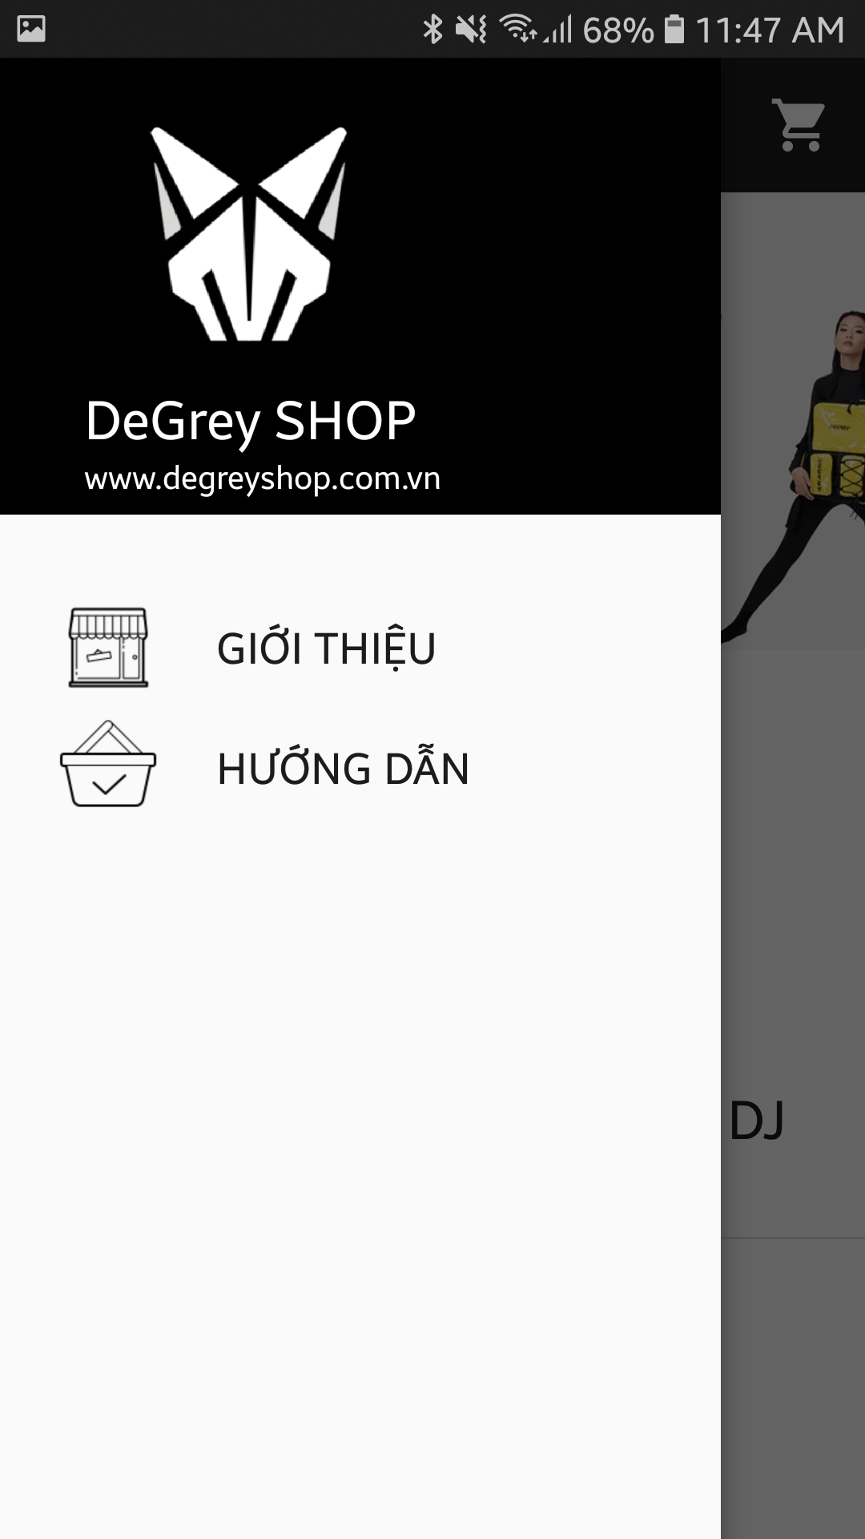

**Thanh Navigation Drawer**

Nhận thông tin về shop: GIỚI THIỆU

Nhận hướng dẫn mua hàng: HƯỚNG DẪN

